**Правила для настольной игры «Безопасное колесо».**

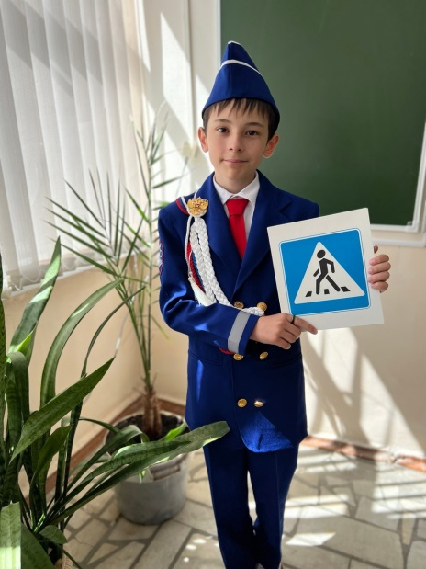

« ЮИД – это игра,

ЮИД – это работа,

ЮИД – это всегда

О будущем забота!»

Данная настольная игра создана не только для подготовки юных инспекторов дорожного движения к Всероссийскому конкурсу «Безопасное колесо», но и для всех остальных детей и взрослых, ведь правила дорожного движения должны знать все его участники — водители и пешеходы, взрослые и дети.

Перед вами бродилка, которая поможет получить новые знания и закрепить их.

**Как играть?**

Разверните поле и поместите его в центре стола, чтобы все могли до него дотянуться. Раздайте каждому по одной фишке и поставьте их на клетку «Старт». Тщательно перемешайте карточки в колодах и разложите их рядом с полем. Осталось только определить очерёдность хода и начать игру.

Главная задача — быстрее всех добраться до клетки «Финиш» и набрать как можно больше баллов.

Игроки по очереди бросают игровой кубик, двигают свою фишку на выпавшее число ходов и выполняют задания, которые попадают им на выпавшей клетке. Если игрок выполнил задание правильно – карточка с этим заданием остается у него, если неправильно – он отдает эту карточку обратно в колоду.

В конце игры игроки подсчитывают количество заработанных баллов, согласно карточек у них на руках. Одна карта – один балл.

В игре игрок проходит 7 станций, обозначения которых вы видите ниже.

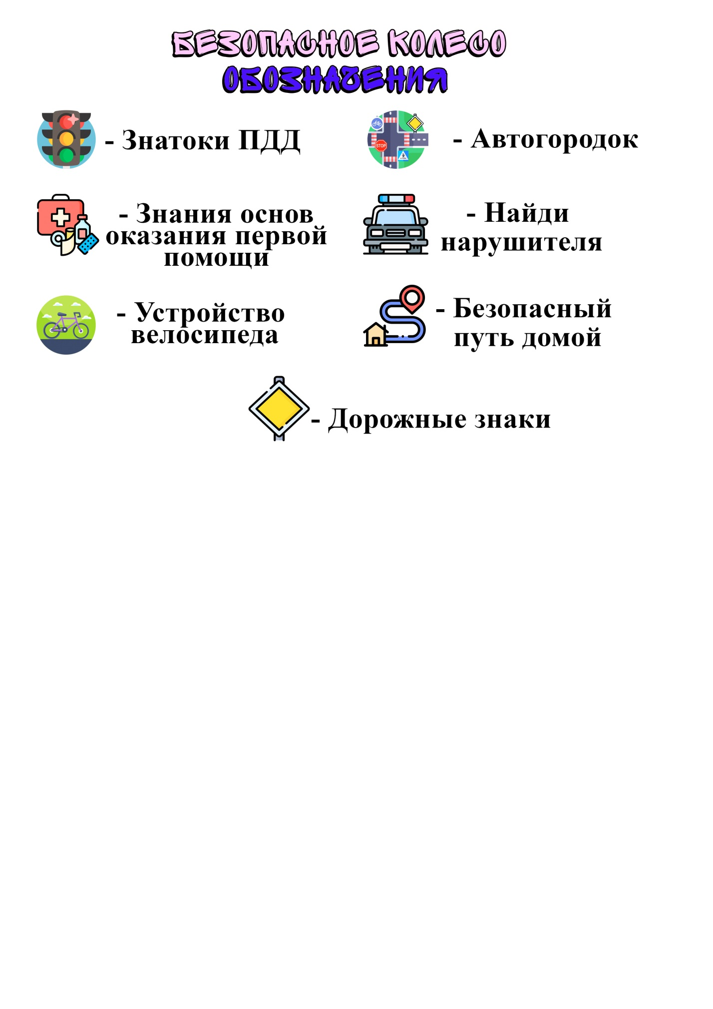

На станциях «Знатоки ПДД» и «Знания основ оказания первой помощи» игроки берут карточку с заданиями и отвечают на вопросы. Ведущий проверяет правильность и решает отдать карточку игроку или нет.

На станции «Автогородок» игрок берет карточку с заданием и показывает маршрут, который необходимо проехать велосипедисту. Ведущий проверяет выполнение задания на наличие ошибок.

На станции «Устройство велосипеда» игрок берет карточку с названием элемента и показывает, где этот элемент расположен на макете с велосипедом.

На станции «Найди нарушителя» игрок ищет и показывает одного нарушителя на макете.

На станции «Безопасный путь домой» игрок показывает возможный маршрут.

На станции «Дорожные знаки» игрок достает из мешка один дорожный знак и должен правильно сказать его название.

Ведущий контролирует правильность выполнения заданий и решает выдавать карточку игроку или оставить в игре.

В конце обязательно подсчитываются набранные баллы и определяется победитель. Игрок, который первый пришел к финишу получает дополнительные 3 балла!

**История создания игры.**

В этом году у ЮИД юбилей! Целых 50 лет ЮИД, вместе со своим старшим наставником ГИБДД, стоит на страже безопасности дорожного движения!

Об этом движении я знаю с детства. ЮИДовцем была моя мама, которая много и с увлечением рассказывала нам с младшим братом о структуре работе отрядов ЮИД, о личных достижениях в Республиканском конкурсе «Безопасное колесо».

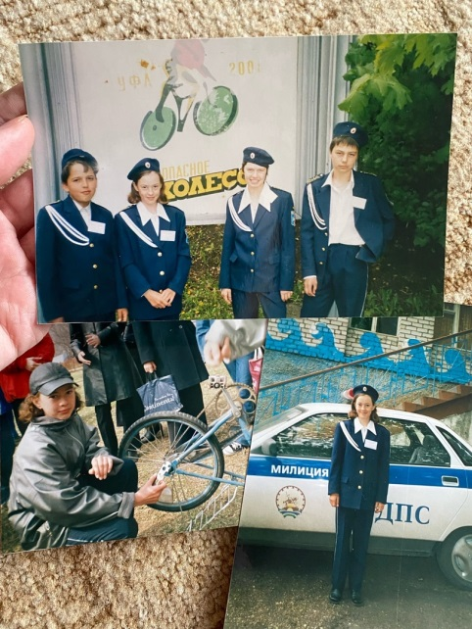

Скажу честно, меня охватывает гордость за неё, и я захотел поддержать традиции своей семьи.

Мне очень повезло, год назад моя мечта сбылась: я записался в школьное объединение «Безопасная дорога» и уже весной на школьном этапе конкурса «Безопасное колесо» вместе с другими учениками, посещающими этот кружок, был посвящён в ЮИДовцы. Я с гордостью ношу звание ЮИДовец и с удовольствием занимаюсь любимым делом.

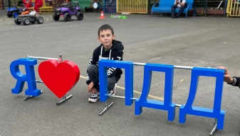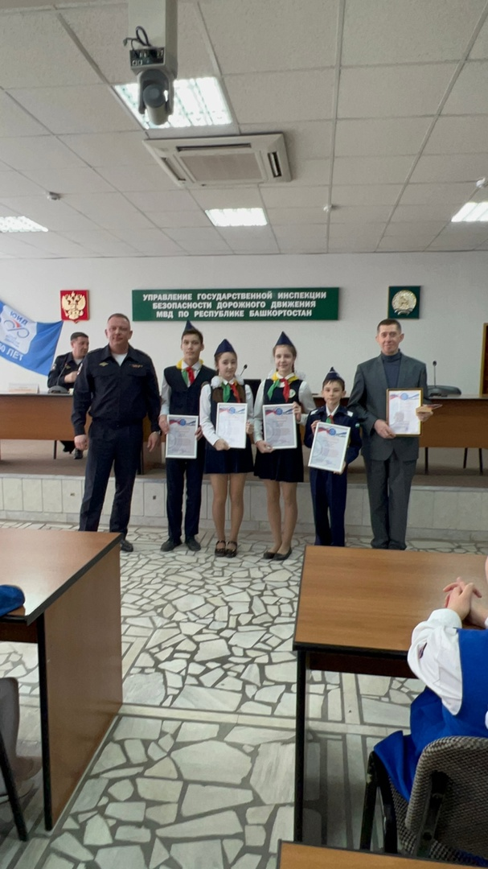

Наш учитель и руководитель кружка ПДД- Дещенко Петр Васильевич настоящий любитель своего дела, с большой ответственностью и всей душой подходит к нашему обучению, он руководит объединением ПДД в школе аж с 2002 года!

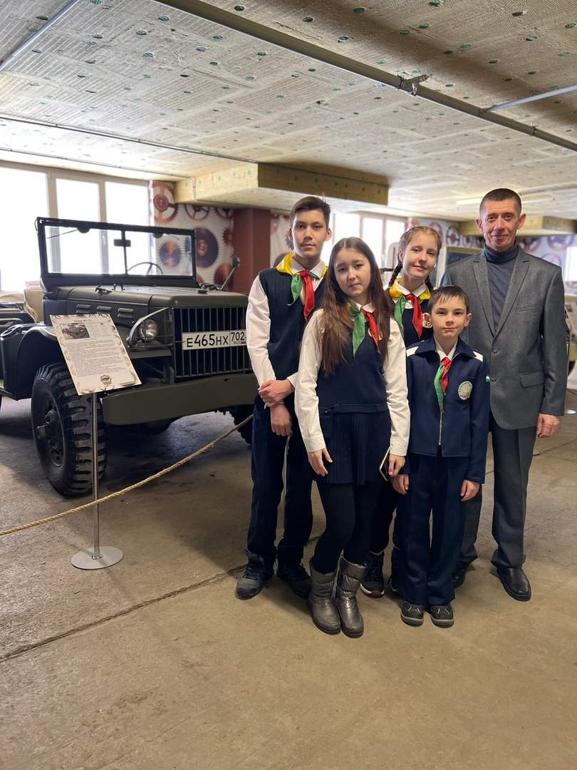

Благодаря его кропотливому труду в школе появился кабинет изучения ПДД, на базе которого стали проводиться соревнования «Безопасное колесо», как районного, так и городского уровня. На уроках технологии, совместно с учениками школы, Петр Васильевич изготовил оборудование для занятий велотехникой, которое использовалось как для подготовки команды в соревнованиях «Безопасное колесо», так и проведения соревнований районного, городского и Республиканского уровня. Вскоре в школе появился свой автогородок, что не могло не отразиться на результатах работы школьного кружка «Безопасная дорога» и всего ЮИДовского отряда. С 2002 года и по сей день, команда школы «Светофор» пропагандирует ПДД. В школе создана агитбригада, которая является неоднократным победителем районных, городских и республиканских смотров – конкурсов агитбригад. Члены отряда ЮИД, в игровой форме, проводят в школе викторины, КВН, теоретические занятия с обучающимися младших классов, ставят театрализованные представления о ПДД. Неоднократно, лучшие ЮИДовцы отряда школы представляли команду Республики Башкортостан во время проведения профильных смен отрядов ЮИД в ВДЦ «Орлёнок».

Неоднократно команда занимала призовые места, как на городских, так и на Республиканских соревнованиях, неоднократно достойно представляла Республику Башкортостан на Всероссийском фестивале – конкурсе «Безопасное колесо» и была победителем!

Я очень горжусь, что мне посчастливилось попасть именно к Петру Васильевичу в отряд ЮИД «Светофор»!

Уже через полгода занятий мы с ребятами представляли нашу команду на Республиканском конкурсе «Безопасное колесо», предварительно одержали победу на школьном, районном и городских этапах конкурса!

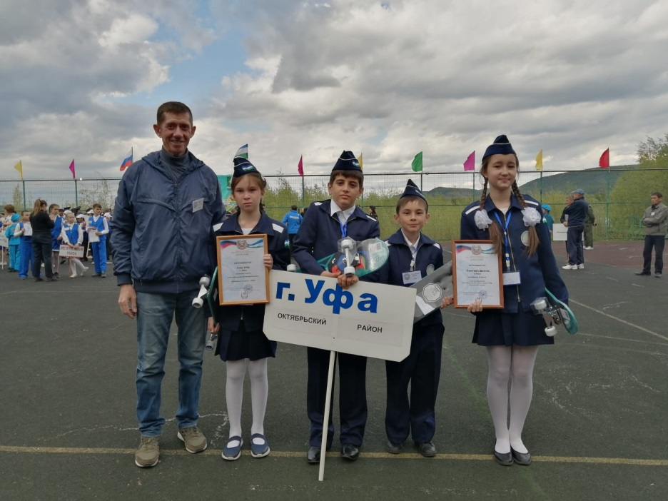

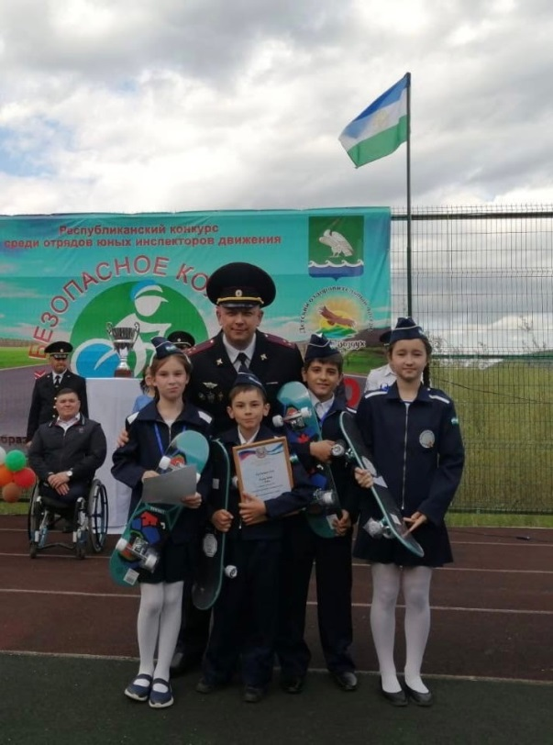Данный конкурс открыл для меня столько новых знаний, столько ценнейшего опыта и позитивных эмоций, что я могу часами рассказывать, как это было круто. Три дня мы жили в лагере «Горный воздух» на Нугуше, проходили разные этапы и общались с ребятами со всей нашей Республики. К сожалению, победителями на Республиканском этапе мы не стали, но заняли призовое почетное 5 место из 63 команд участников! Это очень достойный результат!

Но мы могли бы и лучше, если бы занимались чуточку дольше и более ответственно.

Я считаю, что каждый ЮИДовец в своей жизни должен попасть на этот конкурс, это память и эмоции на всю жизнь!

А для того, чтобы ребята не просто участвовали в этом конкурсе, а побеждали, я решил собрать всю полезную информацию и создать настольную игру, ведь в игровой форме обучаться намного интереснее и качественнее.

Мой младший братик в этом году уже вступит в отряд ЮИД и я буду готовить его к конкурсу!

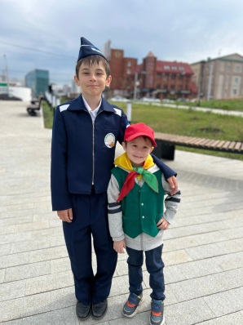

Наша мама поддержала мою задумку и вот эта игра сейчас перед Вами! Мы очень старались, надеюсь, она вам понравится!

Артем Григорьев,

ученик 6 класса

МАОУ школа №38 им. Г.В.Королевой город Уфа Республика Башкортостан

